**Міністерство Освіти і Науки України**

**Київський Національний Університет імені Тараса Шевченка**

**Факультет Інформаційних Технологій**

**Звіт з лабораторної роботи №2**

**з дисципліни Основи програмування**

**Виконав студент групи ІР-11**

**Ткаченко Роман Андрійович**

**Викладач : к.ф.-м.н., ас. Пономаренко Роман Миколайович**

**Київ - 2019**

**Тема:** Програмування лінійних алгоритмів.

**Мета:** Навчитися знаходити та будувати розв’язки лінійних

алгоритмічних задач. Навчитися програмувати задачі, що мають лінійні

алгоритмічні розв’язки за допомогою мов програмування високого рівня.

**Завдання:**

**Перший)** з кожної таблиці вибрати завдання згідно варіанту;

**Другий)** для кожного завдання побудувати блок-схему алгоритму;

**Третій)** по кожному завданню розробити програму мовою С++ або Python;

**Четвертий)** протестувати розроблені програми та скласти звіт.

**Варіант 27**

1.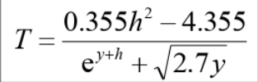

2.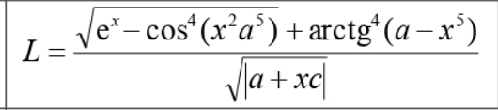

3.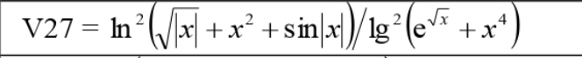

4.

5.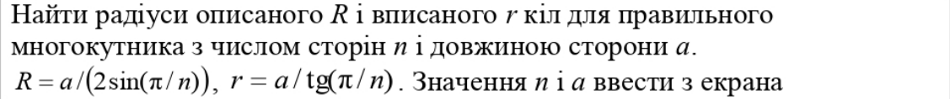

6.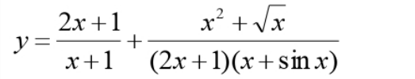

**Коди та блок схеми:**

**1.**

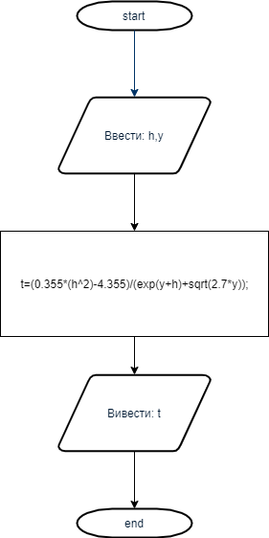

**import math**

**#first**

**h=float(input("Введите h:"));**

**y=float(input("Введите y:"));**

**t=(0.355*(h**2)-4.355)/(math.exp(y+h)+math.sqrt(2.7*y));**

**print("T=",t);**

**input();**

**2.**

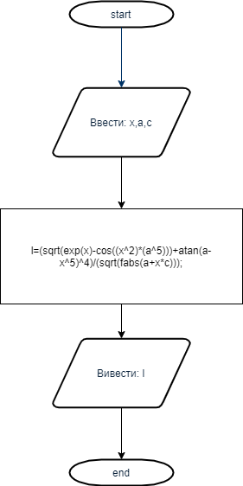

**import math**

**#second**

**print("Введите x:");**

**x=float(input());**

**print("Введите a:");**

**a=float(input());**

**print("Введите c:");**

**c=float(input());**

**l=(math.sqrt(math.exp(x)-math.cos((x**2)*(a**5)))+math.atan(a-x**5)**4)/(math.sqrt(math.fabs(a+x*c)));**

**print("L=",l);**

**input();**

**3.**

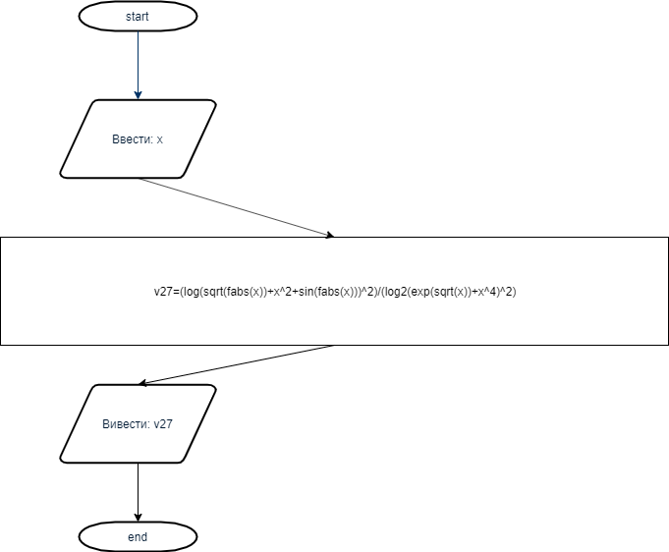

**import math**

**#third**

**print("Введите x:");**

**x=float(input());**

**v27=(math.log(math.sqrt(math.fabs(x))+x**2+math.sin(math.fabs(x)))**2)/(math.log2(math.exp(math.sqrt(x))+x**4)**2);**

**print("v27=",v27);**

**input();**

**4.**

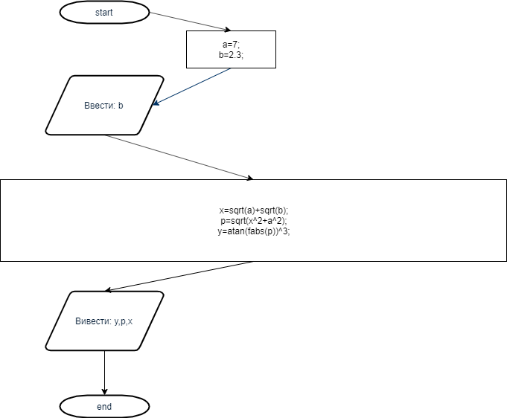

**import math**

**a=7;**

**b=2.3;**

**print("Введите b");**

**b=float(input());**

**x=math.sqrt(a)+math.sqrt(b);**

**p=math.sqrt(x**2+a**2);**

**y=math.atan(math.fabs(p))**3;**

**print('y=',y);**

**print('p=',p);**

**print('x=',x);**

**input();**

**5.**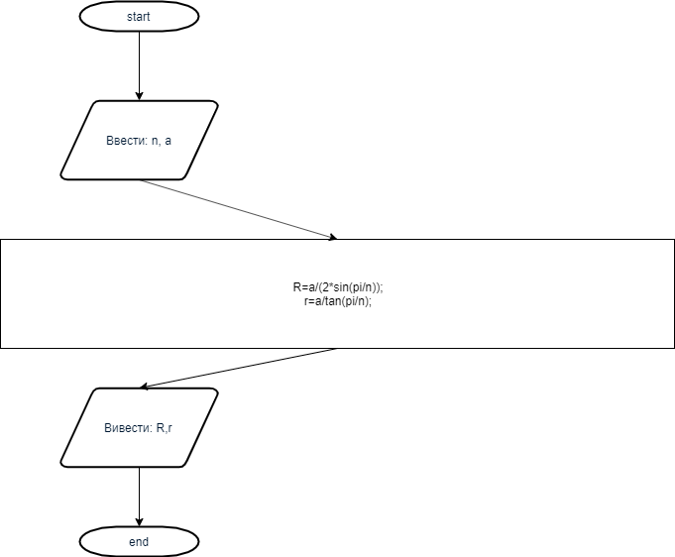

**import math**

**print('введите n');**

**n=float(input());**

**print('введите a');**

**a=float(input());**

**R=a/(2*math.sin(math.pi/n));**

**r=a/math.tan(math.pi/n);**

**print("R=",R);**

**print("r=",r);**

**input();**

**6.**

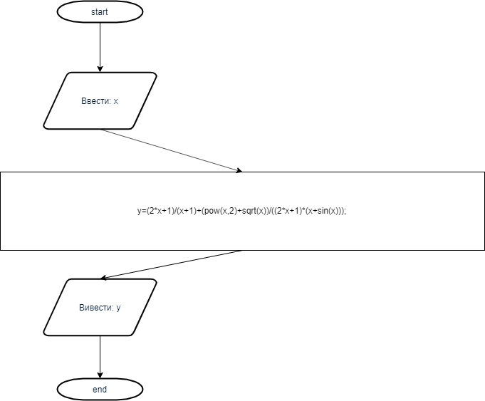

**import math**

**#third**

**print("Введите x:");**

**x=float(input());**

**y=(2*x+1)/(x+1)+(math.pow(x,2)+math.sqrt(x))/((2*x+1)*(x+math.sin(x)));**

**print("y=",y);**

**input();**

**Тестування:**

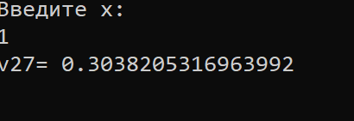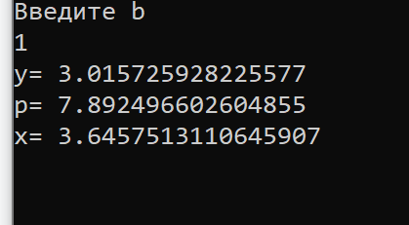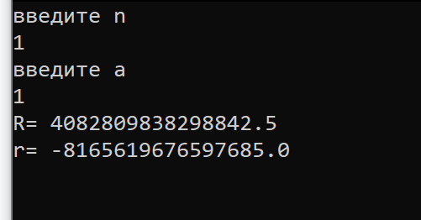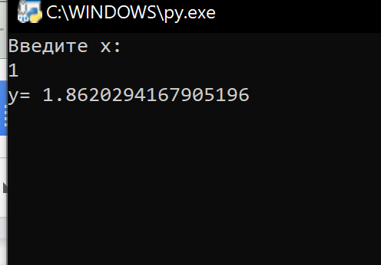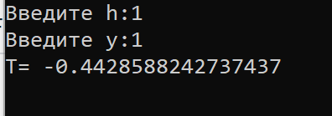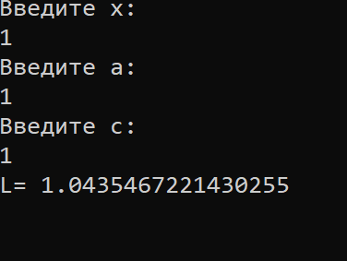

**Висновок:** Я навчився знаходити та будувати розв’язки лінійних

алгоритмічних задач. Навчився програмувати задачі, що мають лінійні

алгоритмічні розв’язки за допомогою мов програмування високого рівня.